**LAPORAN PRATEK**

**KERJA INDUSTRI**



Disusun Oleh :

Reyhan Sanjaya

XI (Rekayasa Perangkat Lunak)

SMK TI PELITA NUSANTARA KEDIRI Jl.Dr.Saharjo.Gg X Ds.Campurejo Kec.Mojoroto

**LEMBAR PENGESAHAN**

**LAPORAN PRAKTEK KERJA INDUSTRI**

Laporan ini telah diterima setelah diperiksa oleh Pembimbing Lapangan sebagai bukti bahwa saya telah melaksanakan praktek kerja industri (PRAKERIN).

|  |  |  |
| --- | --- | --- |
| **Pembimbing Sekolah**  **Rudy Eko Prasetya** | | **Kepala Sekolah SMK TI PELITA NUSANTARA**  **Moch.Imadudin,SE.MM** |
|  |

**DAFTAR ISI**

HALAMAN JUDUL                                                                                      
LEMBAR PENGESAHAN                                                                           
DAFTAR ISI                                                                                                
KATA PENGANTAR                                                                                  
  
**BAB I    PENDAHULUAN**    1.1    Latar Belakang Prakerin                                                                    
    1.2    Dasar dan Tujuan Prakerin                                                                
    1.3    Waktu dan Tempat Pelaksanaan   
  
**BAB II    RUANG LINGKUP**  
    2.1    Kedudukan                                                                                     
    2.2    Fungsi

2.3    Misi

2.4    Visi                                                                                   
     
**BAB III    LAPORAN KEGIATAN**  
    3.1    Laporan Kegiatan

**LAMPIRAN**     Foto

**Tutorial Install**

**BAB IV    PENUTUP**    4.1    Keterlaksanaan                                                                                    
    4.2    Manfaat

4.3    Saran                                                                                      

**KATA PENGANTAR**

Syukur Alhamdulillah saya panjatkan kehadirat Allah SWT yang telah melimpahkan rahmat dan hidayah-Nya, sehingga saya dapat menyelesaikan laporan ini dengan baik dan sebagai bukti bahwa saya telah melaksanakan praktek kerja industri (PRAKERIN).

Laporan ini disusun untuk mempertanggungjawabkan pelaksanaan praktik kerja industri (PRAKERIN) yang telah saya laksanakan di SMK TI PELITANUSANTARA KEDIRI mulai tanggal 01 April sampai dengan 30 September 2019 dengan materi “Memperdalami tentang belajar  ilmu pengetikan yang baik dan benar serta sesuai dengan ejaan Bahasa Indonesia”, saya banyak mendapatkan pengetahuan dan pengalaman berharga yang tak ternilai. Dan dengan bersumber dari hal-hal tersebut, akhirnya menjadi dasar dan bahan bagi penyusunan laporan ini.

Semua pihak yang tidak dapat saya sebutkan satu persatu yang senantiasa selalu membantu baik moral maupun materi Saya mengakui bahwa laporan ini masih jauh dari sempurna, dengan dasar itu saya mohon kritik dan saran yang sifatnya membangun. Semoga laporan ini dapat berguna bagi semua baik bagi diri saya sendiri dan para pembaca pada umumnya.

    Kediri, 30 September 2019

                                                                                                                        Reyhan Sanjaya

**BAB I**

**PENDAHULUAN**

1.1    Latar Belakang  
Dalam rangka untuk mendekatkan kesesuaian antara mutu dan tamatan pendidikan sekolah menengah kejuruan (SMK) perlu adanya dukungan dari berbagai pihak yang terkait dengan bidang keahlian yang dibutuhkan oleh lapangan kerja. Salah satu pihak yang ikut serta dalam menghasilkan tamatan dan mutu pendidikan yang berkualitas dan berdedikasi tinggi serta berdisiplin ilmu adalah pihak DU/DI (dunia usaha/dunia industri).  
Pelajaran praktek yang didapatkan dari sekolah masih belum ada artinya jika para siswa tidak dibekali/diberikan Praktek Kerja Lapangan seperti yang terjadi langsung di dunia usaha/dunia industri. Kegiatan belajar seperti ini masih belum cukup untuk bisa menyiapkan tenaga kerja yang professional dalam bidangnya. Oleh karena itu perlu adanya suatu kegiatan belajar dalam bentuk lain  di sekolah yang berbentuk  Praktek Kerja Industri.  
Praktek Kerja Industri (PRAKERIN) merupakan sarana yang paling tepat bagi para siswa untuk mengetahui dan mempraktekkan secara langsung bagaimana proses produksi yang sedang berlangsung di sebuah industri dan juga sebagai tahapan awal untuk beradaptasi sebelum nantinya para siswa bekerja setelah keluar dari sekolah. Dengan begitu, siswa diharapkan dapat meningkatkan kegiatan belajarnya di sekolah dengan berpijak bahwa kalau mereka nantinya bekerja di dunia usaha/dunia industri sudah betul-betul siap dan matang, sebab para siswa lebih dahulu mendapatkan pengetahuan dan pengalaman tentangsituasi dan kondisi pada saat melaksanakan Praktek Kerja Industri.  
  
1.2    Dasar dan Tujuan Prakerin  
Dasar:  
Praktek Kerja Industri pada Pendidikan Menengah Kejuruan didasarkan pada ketentuan-ketentuan yang tertuang dalam:  
1.    Keputusan Menteri No. 0490/1993 tentang Kurikulum SMK yang berisi bahwa “Dalam melaksanakan pendidikan dilaksanakan melalui dua jalur yaitu Pendidikan didalam sekolah dan Pendidikan diluar sekolah”.  
2.    UU. No. 2 tahun 1989 tentang Pendidikan Nasional yaitu untuk menyiapkan peserta didik melalui kegiatan bimbingan, pengajaranataulatihan bagi peranannya di masa yang akan datang.  
3.    PeraturanPemerintah No. 29 Tahun 1990 tentang Pendidikan Menengah.  
Tujuan:  
Praktek Kerja Industri (PRAKERIN) bertujuan untuk:  
1.    Menghasilkantenaga kerja yang memiliki keahlian profesional(dengan tingkat pengetahuan, keterampilan dan etos kerja yangsesuai dengan tuntunan lapangan kerja).  
2.    Meningkatkan efisiensi proses pendidikan dan pelatihan tenaga kerjayang berkualitas profesional.  
3.    Meningkatkan, memperluas dan memantapkan proses peyerapan teknologi barudari lapangan ke sekolah dan sebaliknya.  
4.    Memperkokoh keterkaitan dan keterpaduan antara sekolah dengan dunia usaha/dunia Industri

Pendidikan di SMK bertujuan:  
1.    Mempersiapkan siswa untuk melanjutkan ke jenjang pendidikan yanglebih tinggi dan meluaskan pendidikan dasar.  
2.    Meningkatkan kemampuan siswa sebagai anggota masyarakat dalammengadakan hubungan timbal balik dengan lingkungan sosialbudaya dan alam sekitarnya.  
3.    Meningkatkan kemampuan siswa untuk dapat mengembangkan dirisejalan dengan perkembangan ilmu pengetahuan, teknologi dankesenian.  
4.    Menyiapkan siswa untuk memasuki lapangan kerja danmengembangkansikap profesional.  
  
1.3    Waktu dan Tempat Pelaksanaan  
Tempat Prakerin :    SMK TI PELITA NUSANTARA KEDIRI Waktu pelaksanaan :   6 Bulan (01 April s/d 30 September 2019)  
Hari Kerja :    Senin s/d Jum’at  
Jam Kerja :    Pkl. 07.00 - 15.00  
                                      Pkl. 07.00 - 11.45

**BAB II**

**RUANG LINGKUP**

2.1    KEDUDUKAN  
Pelaksanaan Praktek Kerja Industri saya laksanakan di SMK TI PELITA NUSANTARA KEDIRI.  
2.2    FUNGSI  
Sebagai pelaksana harian di SMK TI PELITA NUSANTARA KEDIRI saya membuat PPDB untuk siswa baru & membantu keseharian instansi. Banyak pengetahuan serta pengalaman yang saya peroleh dari aktifitas keseharian yang saya jalankan setiap hari. Menambah keterampilan juga serta menambah wawasan dalam dunia usaha. Sebagai bekal ketika keluar nanti.   
2.3    MISI SMK TI PELITA NUSANTARA KEDIRI Menyelenggarakan karya pendidikan yang mengintegrasikan ilmu pengetahuan dan teknologi untuk diterapkan dalam bidang ketrampilan atau kejuruan sehingga dapat meningkatkan produktifitas dan efektifitas.  
  
Membentuk manusia yag berakhlaq mulia, terampil serta berguna bagi umat, bangsa dan negara.  
Mengembangkan peserta didik dalam aspek kognisi (nalar-keilmuan), psikomotorik (teknis-ketrampilan), afeksi (sikap-kepribadian), dan tidak meninggalkan aspek religius(keagamaan).  
  
Mengembangkan dan menghasilkan peserta didik menjadi sumber daya manusia yang mandiri dalam rangka memenuhi kebutuhan pembangunan.  
  
Secara terus menerus meningkatkan kualitas kemampuan para pendidik dan tenaga kependidikan baik dari segi pengetahuan atas bidang studi maupun dari segi pengembangan diri.  
  
Mengembangkan kegiatan ekstra kurikuler sebagai sarana pengembangan diri peserta didik dan sebagai wahana untuk membina kemampuan berorganisasi, berkreasi, berkompetisi, secara sehat dan memupuk sasa kebersamaan  
Mengupayakan mutu layanan pendidikan kejuruan sesuai dengan tuntutan masyarakat dan dunia usaha/dunia industri. Serta menjalin kerjasama dengan dunia usaha dan dunia industri.

2.4 VISI SMK TI PELITA NUSANTARA KEDIRI  
Terwujudnya [SMK-TI Pelita Nusantara](http://smk-ti.sch.id/) sebagai pusat pendidikan berbasis teknologi informasi yang UTAMA, lulusan yang ber-"kompeten, kompetitif, dan akhlaqul karimah"

**BAB III**

**LAPORAN KEGIATAN**

3.1    Kegiatan yang saya laksanakan pada SMK TI PELITA NUSANTARA KEDIRI adalah :

-Pembuatan Program aplikasi (PPDB) dengan CI/Code Igniter

- Scanning Buku

- Pemasangan LAN

- Menata LAB & Kelas

Adapun kegiatan yang saya lakukan adalah sebagai berikut : 1 Membuat Database (PPDB)  
2  Membuat halaman login (PPDB) 3 Menata layout halaman login (PPDB)  
4 Session halaman login (PPDB) 5 Debugging halaman login (PPDB) 6 Debugging halaman login (PPDB)        
7 Fix bug halaman login (PPDB) 8 Membuat halaman form siswa baru (PPDB) 9 Menata layout form siswa baru (PPDB) 10 Membuat CRUD & Koneksi database untuk form siswa (PPDB) 11 Debugging halaman form siswa (PPDB) 12 Membuat halaman edit untuk form siswa (PPDB) 13 Membuat halaman tambah data untuk form siswa (PPDB) 14 Menambah foto untuk form siswa & logout (PPDB) 15 Menambah fitur cetak kertas f4 (PPDB) 16 Debugging fitur cetak (PPDB) 17 Debugging fitur cetak (PPDB) 18 Debugging fitur cetak (PPDB) 19 Debugging fitur cetak (PPDB) 20 Debugging fitur cetak (PPDB) 21 Menambah fitur cetak excel (PPDB) 22 Debugging fitur cetak excel (PPDB) 23 Debugging fitur cetak excel (PPDB) 24 Debugging fitur cetak excel (PPDB) 25 Menambah search data & debug search data (PPDB) 26 Debugging semua bug halaman form siswa baru (PPDB) 27 Debugging semua bug halaman form siswa baru (PPDB) 28 Debugging semua bug halaman form siswa baru (PPDB) 29 Fix semua bug di halaman form siswa baru (PPDB) 30 Fix semua bug di halaman form siswa baru (PPDB) 31 Menata LAB RPL(SARPRAS SEKOLAH) 32 Menata kelas XI TKJ (SARPRAS SEKOLAH) 33 Menata kelas X TKJ (SARPRAS SEKOLAH) 34 Menata kelas X MM (SARPRAS SEKOLAH) 35 Menata kelas XI MM (SARPRAS SEKOLAH) 36 Menata kelas X RPL (SARPRAS SEKOLAH) 37 Menata kelas XI RPL (SARPRAS SEKOLAH) 38 Mendata kelengkapan MM 39 Mendata kelengkapan TKJ 40 Menata LAB untuk rapat (SARPRAS SEKOLAH) 41 Membuat halaman untuk data siswa baru (PPDB) 42 Menata layout untuk data siswa baru (PPDB) 43 Menghubungkan ke database & session login (PPDB) 44 Membuat halaman edit & delete untuk siswa baru (PPDB) 46 Debugging halaman siswa baru (PPDB) 47 Debugging halaman siswa baru (PPDB) 48 Debugging halaman siswa baru (PPDB) 49 Debugging halaman siswa baru (PPDB) 50 Debugging halaman siswa baru (PPDB) 51 Fix semua bug halaman siswa baru (PPDB) 52 Fix semua bug halaman siswa baru (PPDB) 53 Fix semua bug halaman siswa baru (PPDB) 54 Menambah fitur search engine halaman siswa baru (PPDB) 55 Membuat halaman form untuk seluruh siswa (PPDB) 56 Menata layout halaman seluruh siswa (PPDB) 57 Menghubungkan ke database & session login (PPDB) 58 Debugging halaman seluruh siswa (PPDB) 59 Debugging halaman seluruh siswa (PPDB) 60 Menambah fitur search engine halaman seluruh siswa (PPDB) 61 Menambah edit data halaman seluruh siswa (PPDB) 62 Debugging seluruh halaman siswa (PPDB) 63 Debugging seluruh halaman siswa (PPDB) 64 Fix all bug halaman seluruh siswa (PPDB) 65 Fix all bug halaman seluruh siswa (PPDB) 65 Menambahkan fitur cetak excel untuk seluruh siswa (PPDB) 66 Debugging fitur excel (PPDB) 67 Fix bug fitur excel (PPDB) 68 Membuat halaman data seluruh siswa (PPDB) 69 Melabeli perangkat untuk LAB (SARPRAS SEKOLAH) 70 Melabeli perangkat untuk LAB (SARPRAS SEKOLAH) 71 Menata layout data seluruh siswa (PPDB) 72 Menghubungkan ke database & session login (PPDB) 73 Membuat CRUD data seluruh siswa (PPDB) 74 Membuat CRUD data seluruh siswa (PPDB) 75 Debugging data seluruh siswa (PPDB) 76 Debugging data seluruh siswa (PPDB) 77 Debugging data seluruh siswa (PPDB) 78 Menambah fitur search setiap halaman data seluruh siswa (PPDB) 79 Debugging data seluruh siswa (PPDB) 80 Debugging data seluruh siswa (PPDB) 81 Membuat halaman data perkelas (PPDB) 82 Menata halaman data perkelas (PPDB) 82 Debugging halaman data perkelas (PPDB) 83 Menambahkan fitur export excel (PPDB) 84 Membuat layout edit perkelas (PPDB) 85 Menata layout edit (PPDB) 86 Debugging semua fitur halaman perkelas (PPDB) 87 Debugging semua fitur halaman perkelas (PPDB) 88 Finishing semua halaman (PPDB)

**LAMPIRAN FOTO**

- Halaman Login

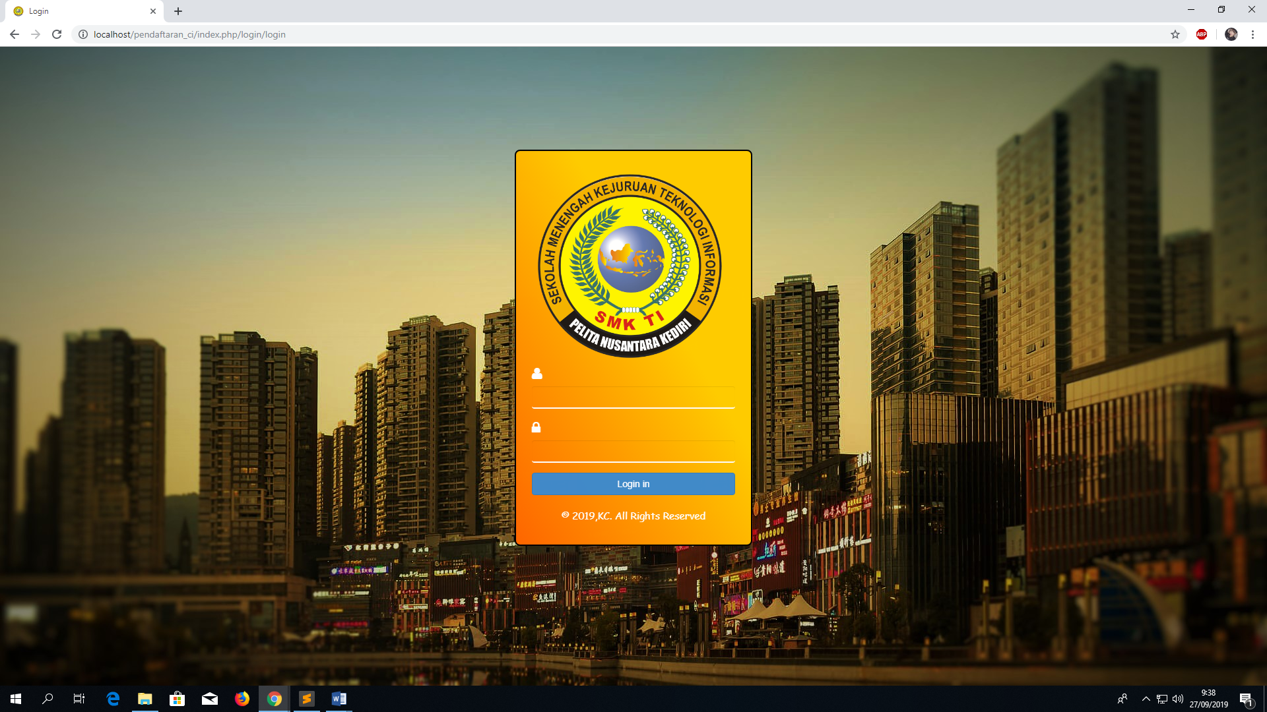

- Halaman form siswa baru

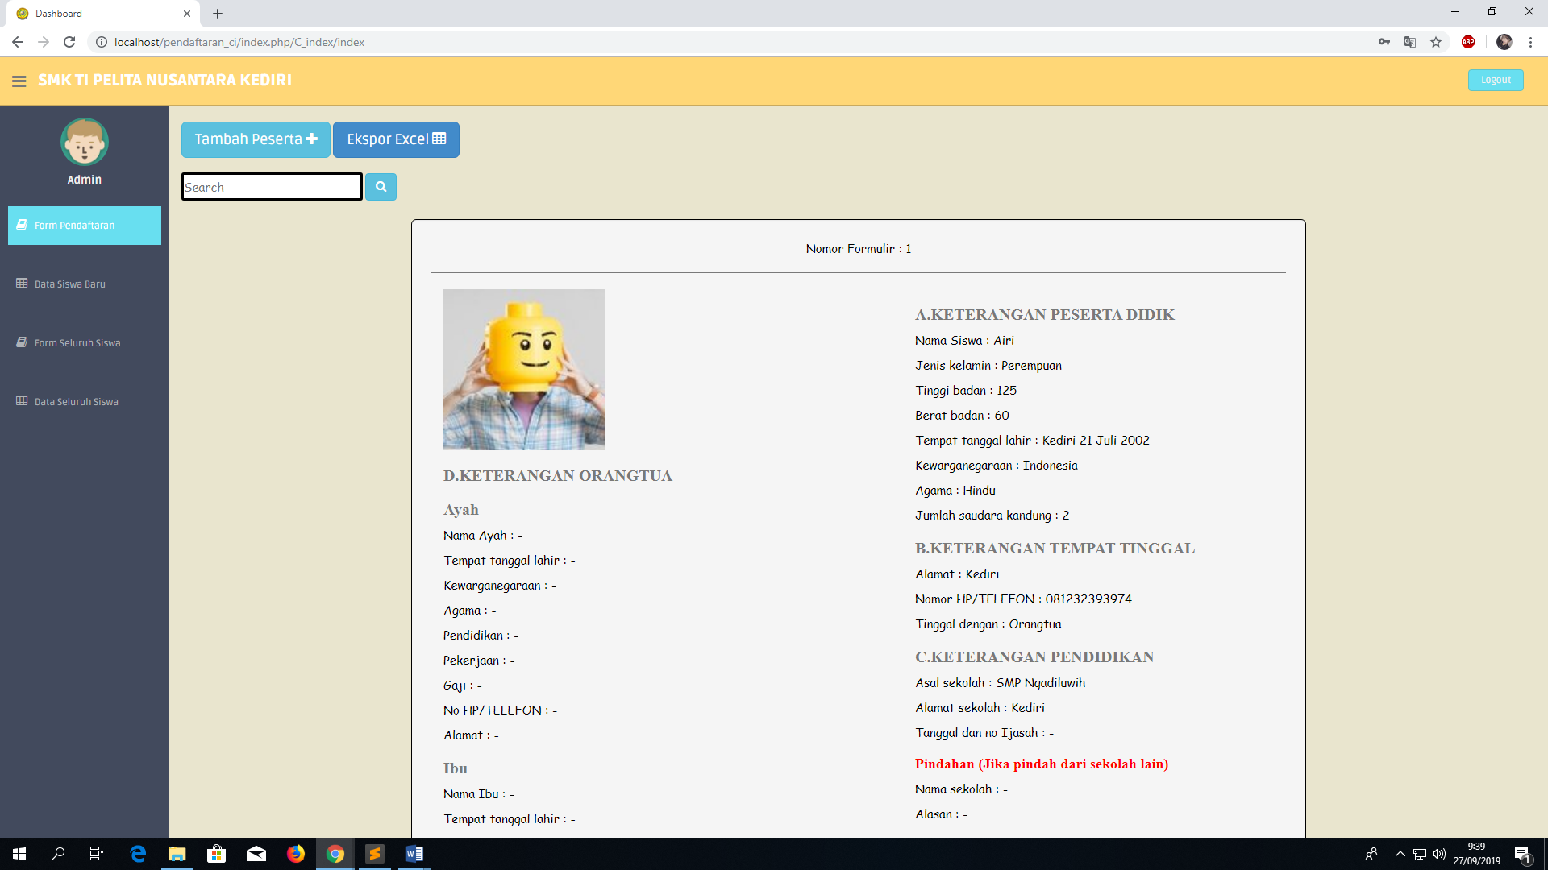

- Halaman edit form siswa baru

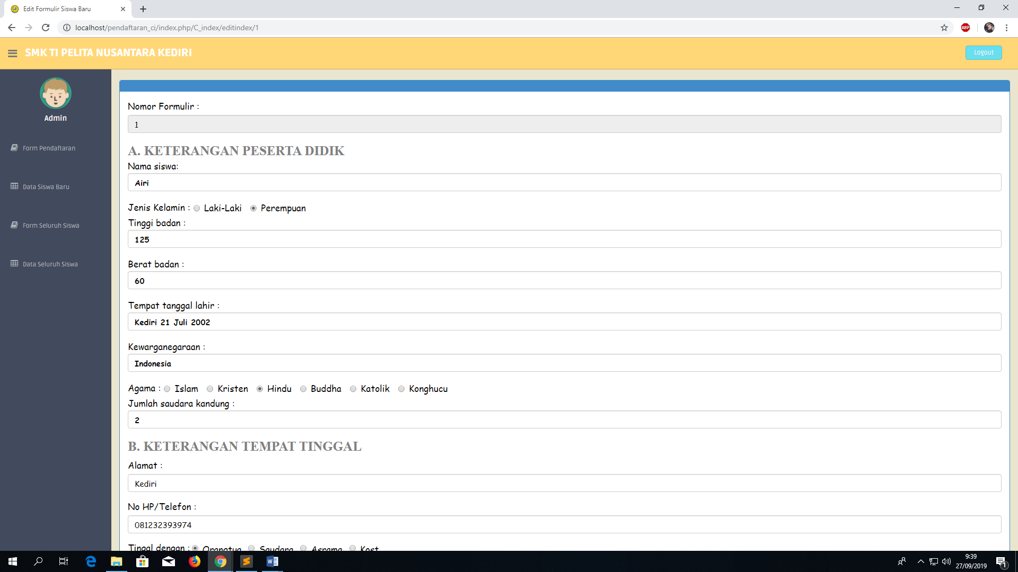

- Halaman data siswa baru

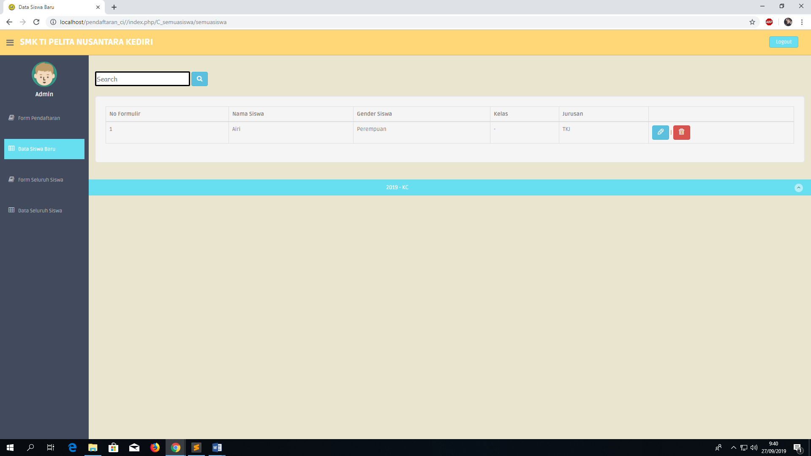

- Halaman edit siswa baru

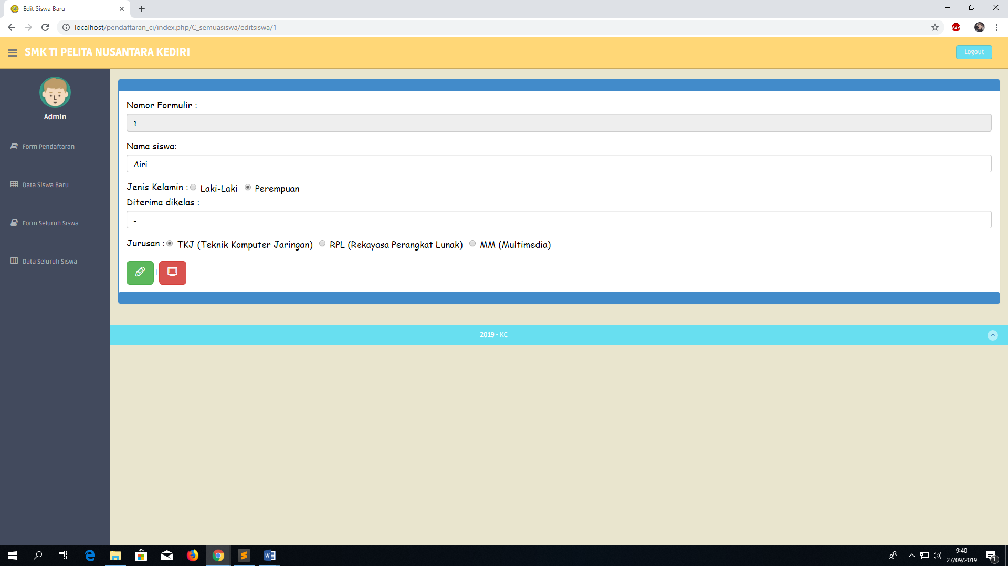

-Halaman form seluruh siswa

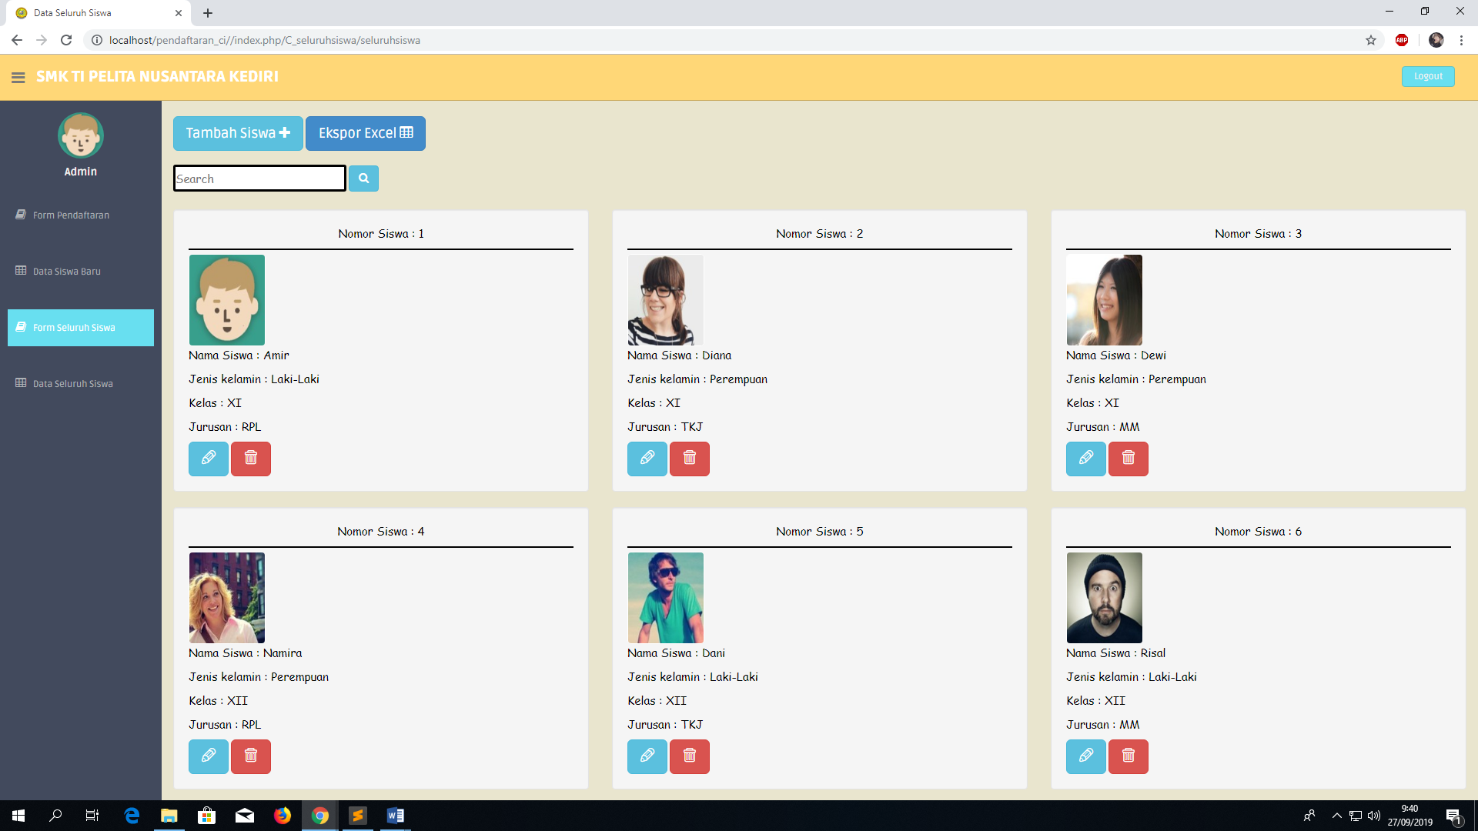

-Halaman edit seluruh siswa

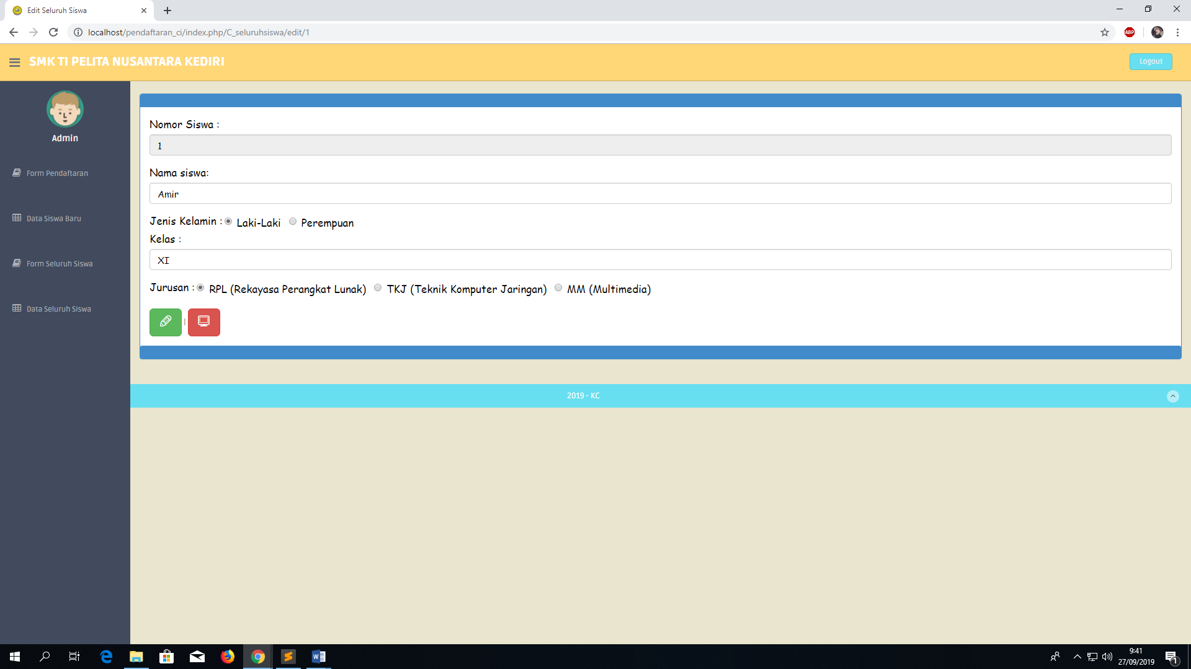

-Halaman Siswa XI RPL

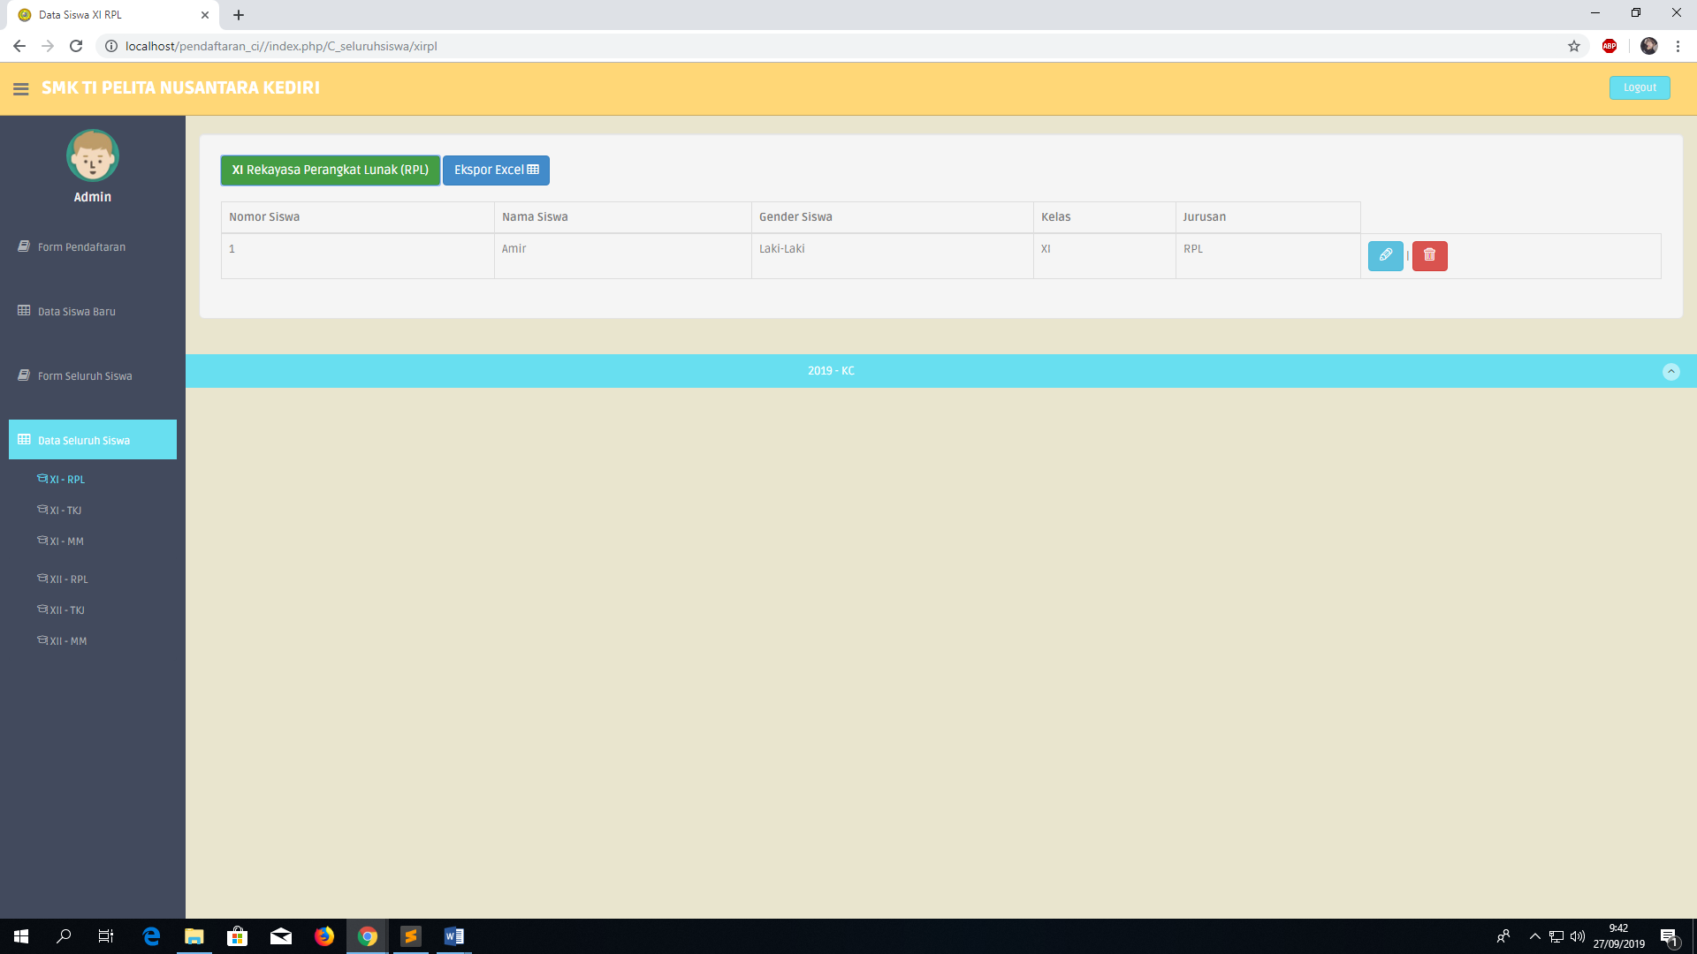

-Halaman edit siswa XI RPL

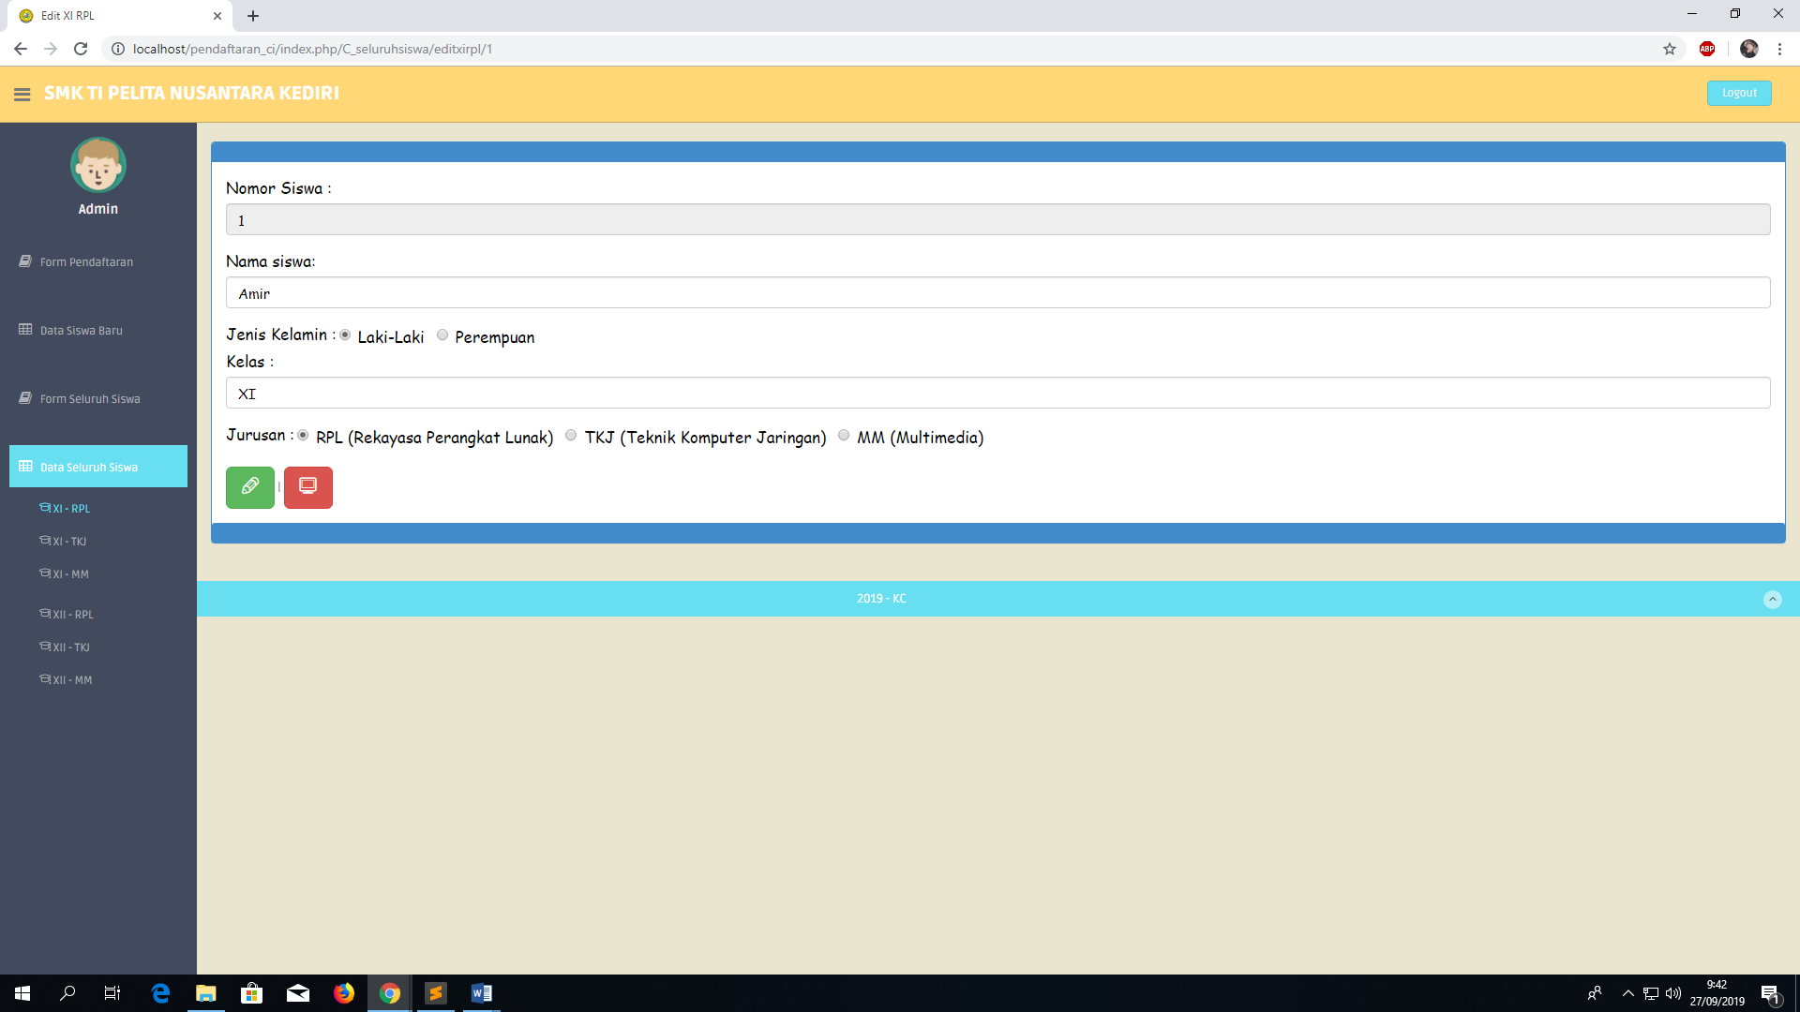

**Tutorial Install**

Bahan – bahan :

1. XAMPP V5.6.23
2. Text Editor (Sublime Text 3 / Notepad ++)
3. Browser (Google Chrome direkomendasikan)

Langkah Langkah :

1. Download XAMPP V5.6.23

Buka browser dan copas url dibawah

“<https://sourceforge.net/projects/xampp/files/XAMPP%20Windows/5.6.23/>”

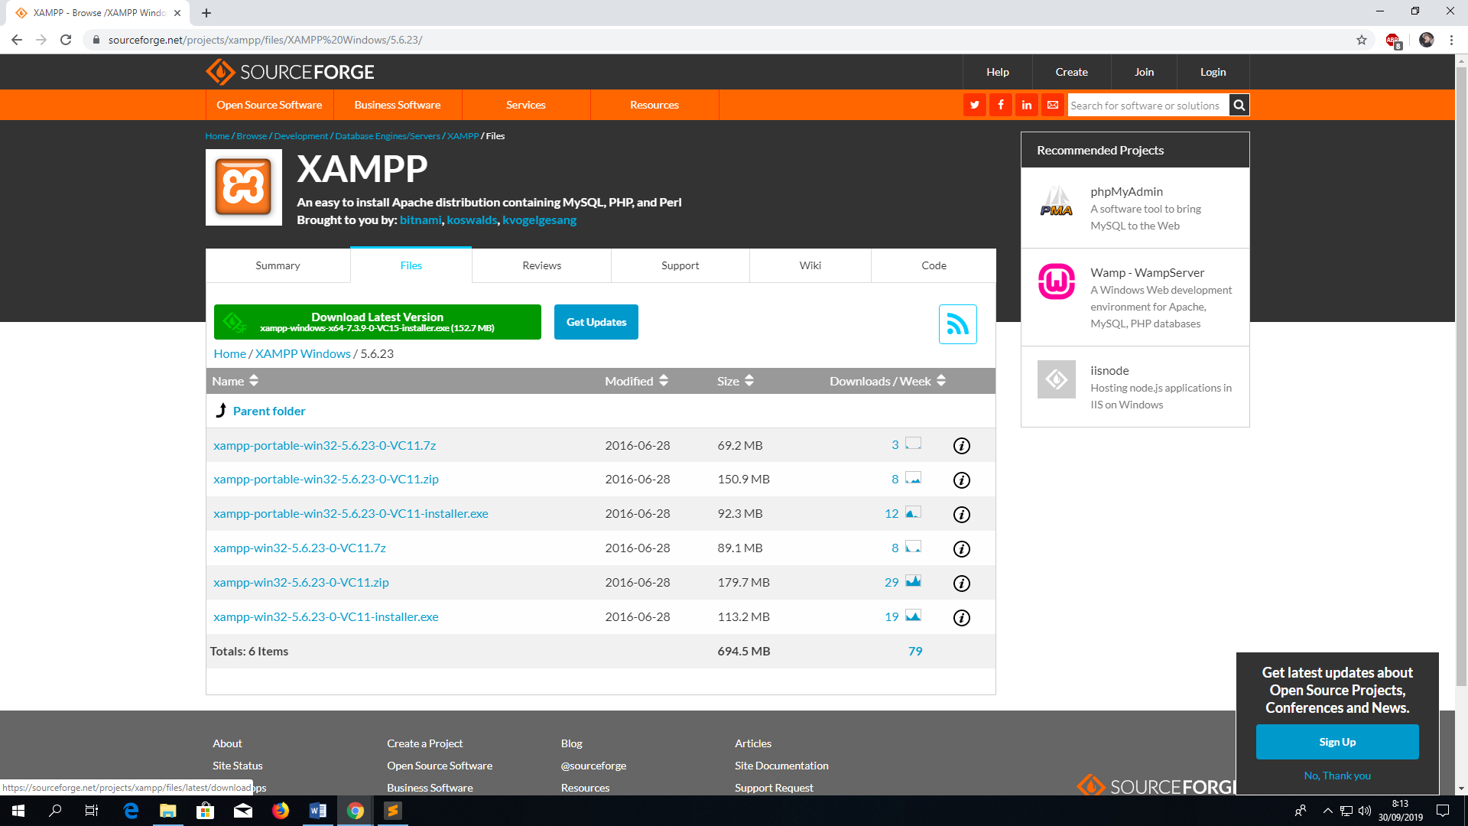

1. Install XAMPP V5.6.23

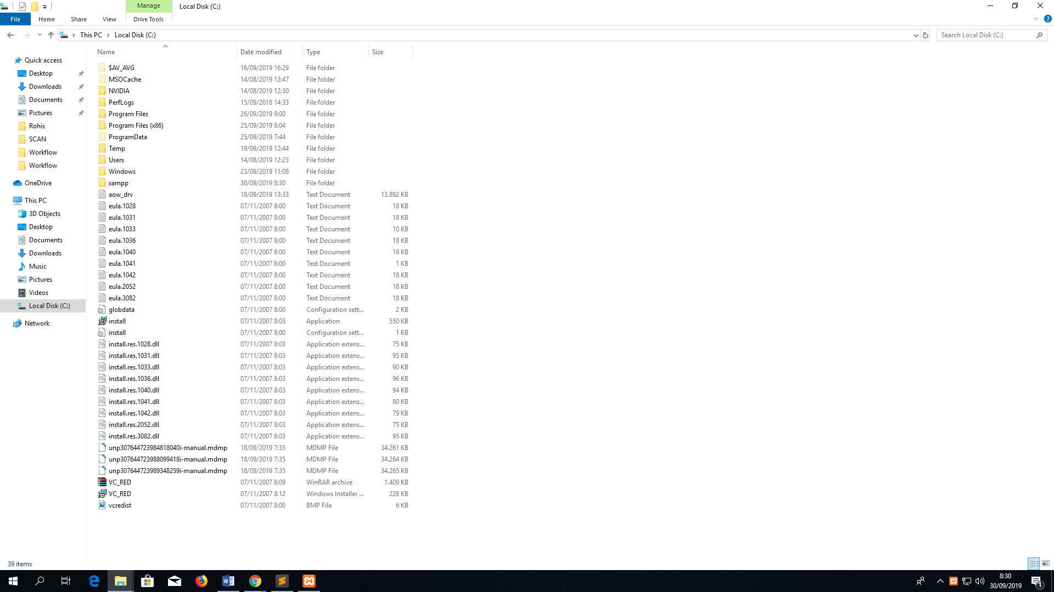

Setelah selesai install pastikan folder XAMPP ada di C

1. Download file pendaftaran dari github.com

Buka browser dan copas url dibawah

“<https://github.com/NepNepu/prakerin.git>”

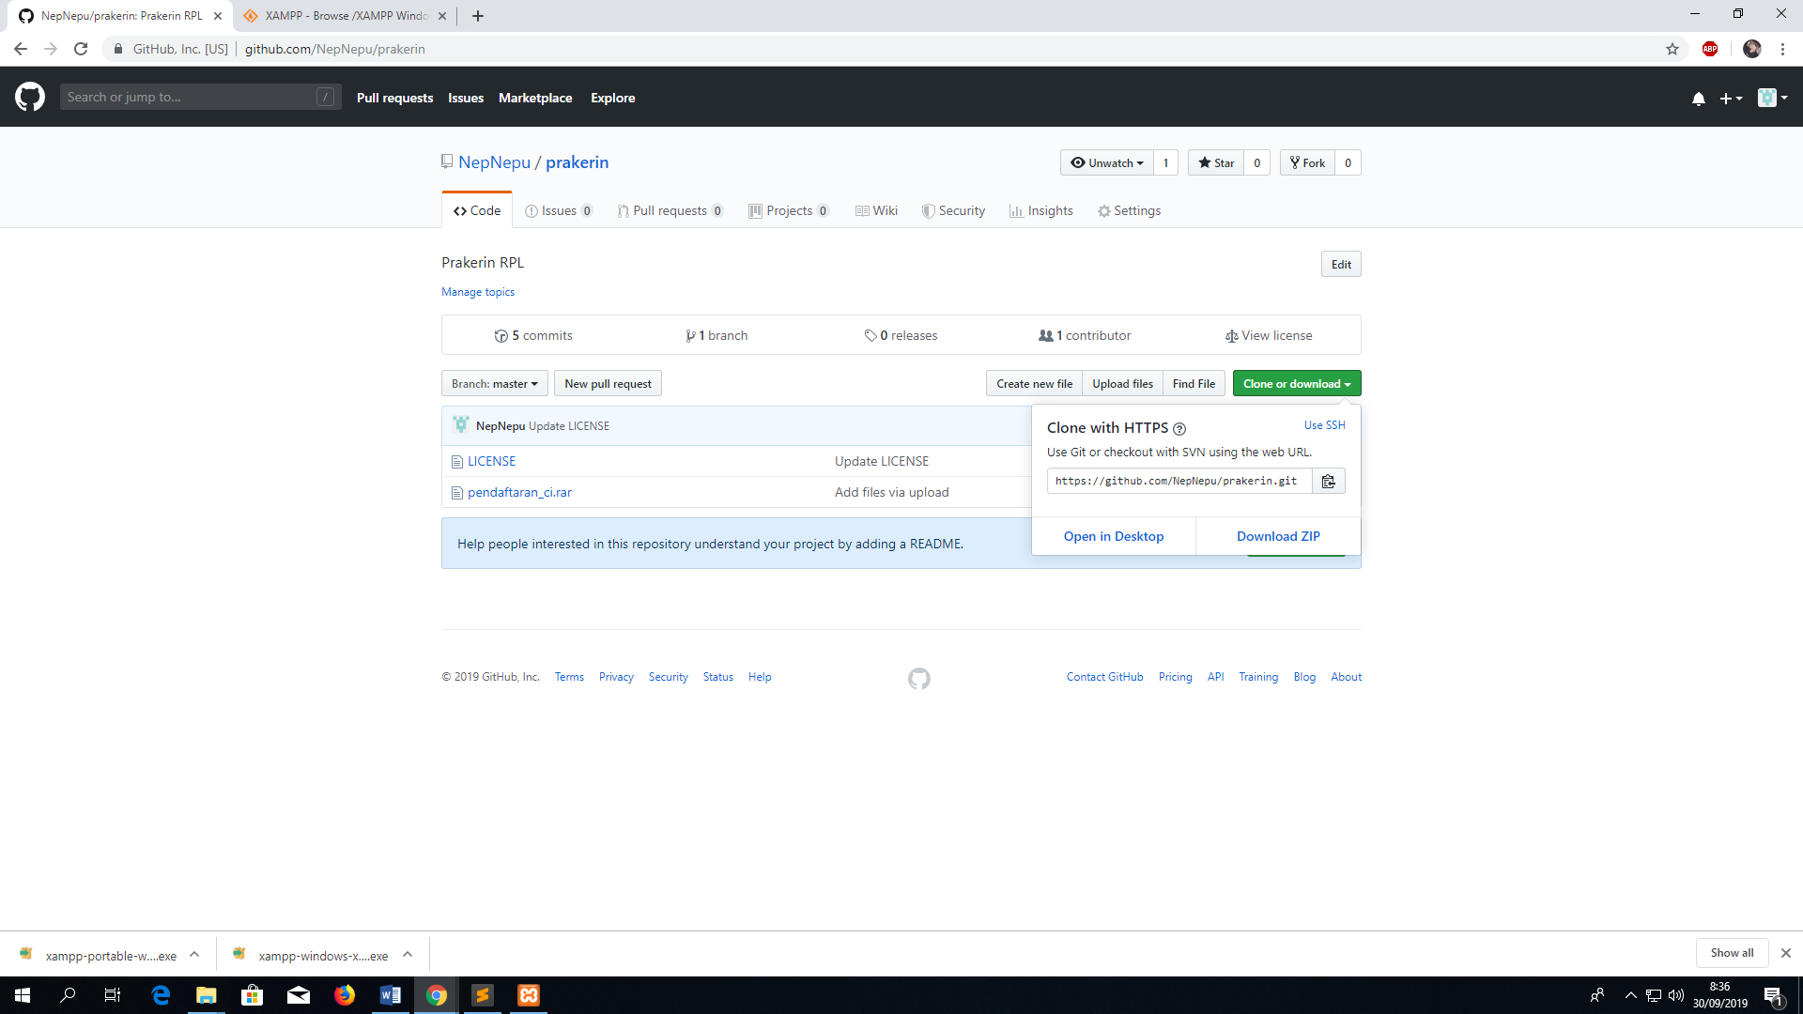

1. Download & extract file

Setelah selesai download dan extract “prakerin-master”

Buka folder “prakerin-master” didalamnya ada folder bernama “pendaftara_ci” pindahkan ke dalam folder “htdocs” yang ada di XAMPP

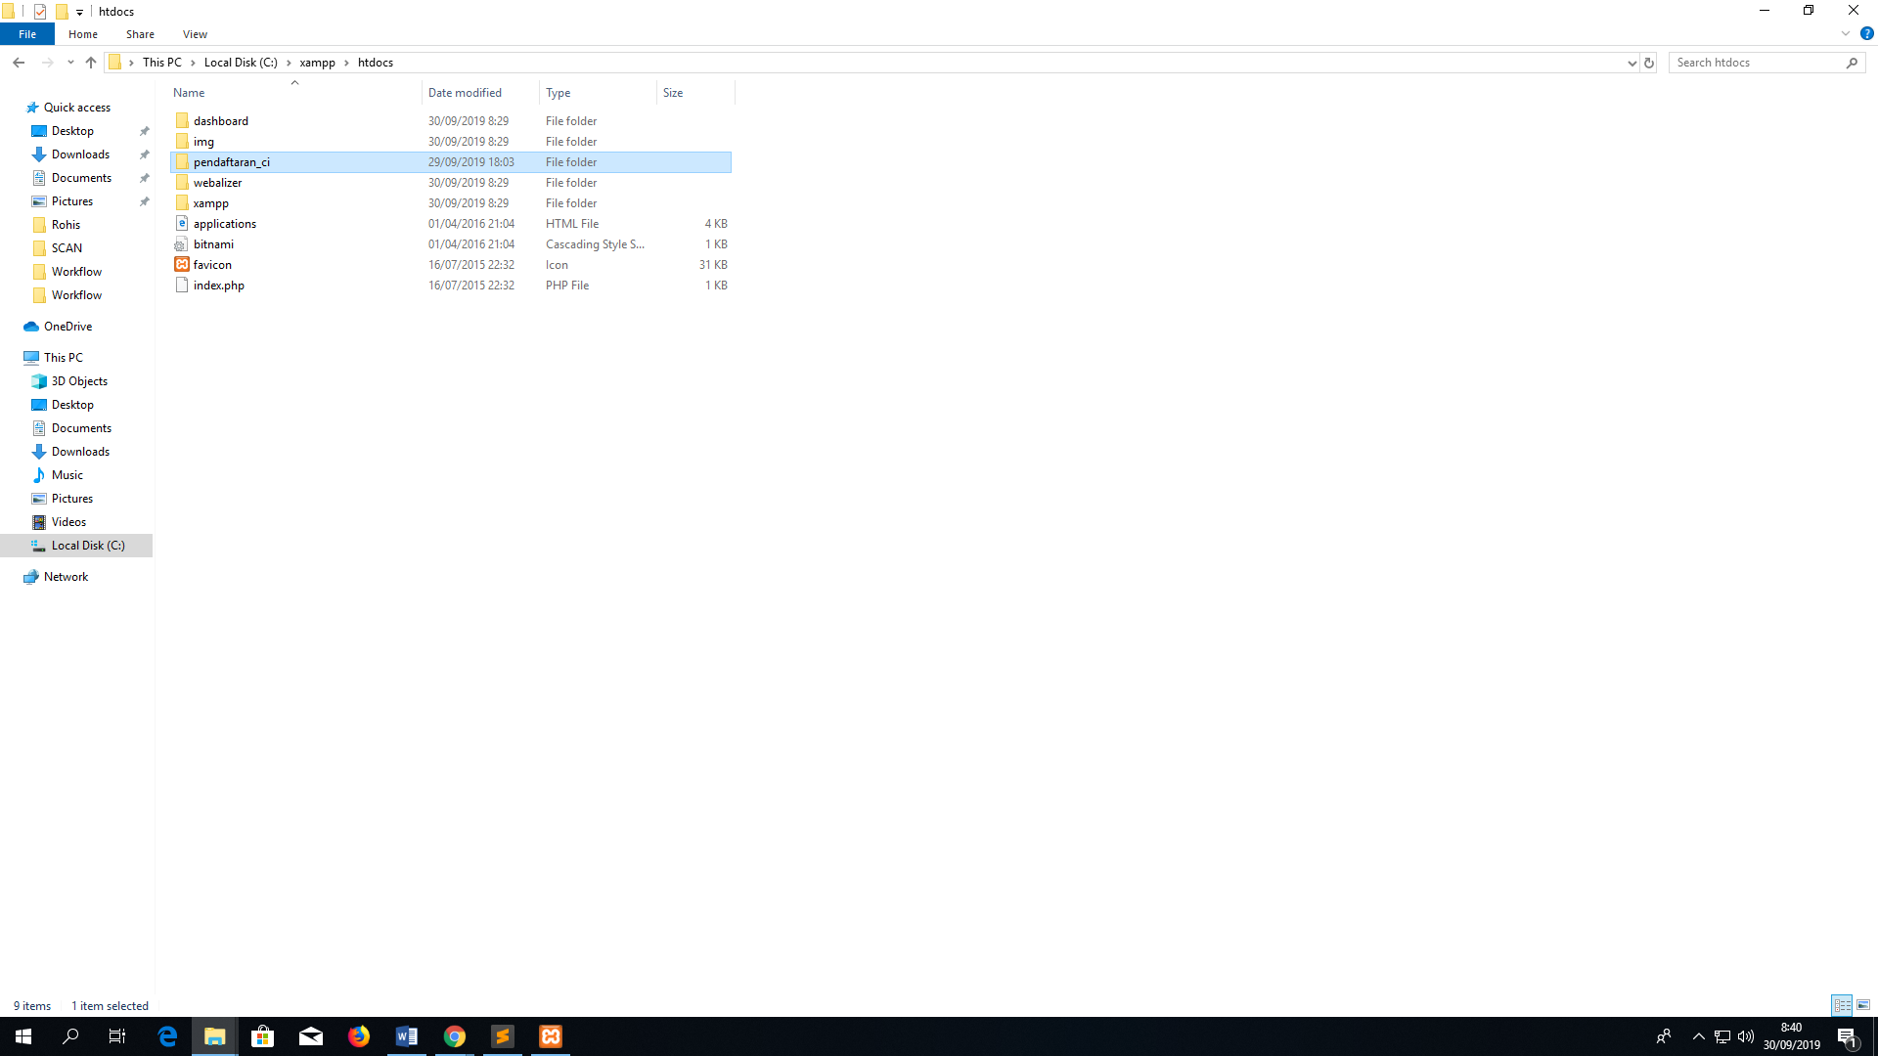

1. Jalankan aplikasi “xampp-control” yang ada di dalam folder xampp

Kemudian Start Apache & MySQL

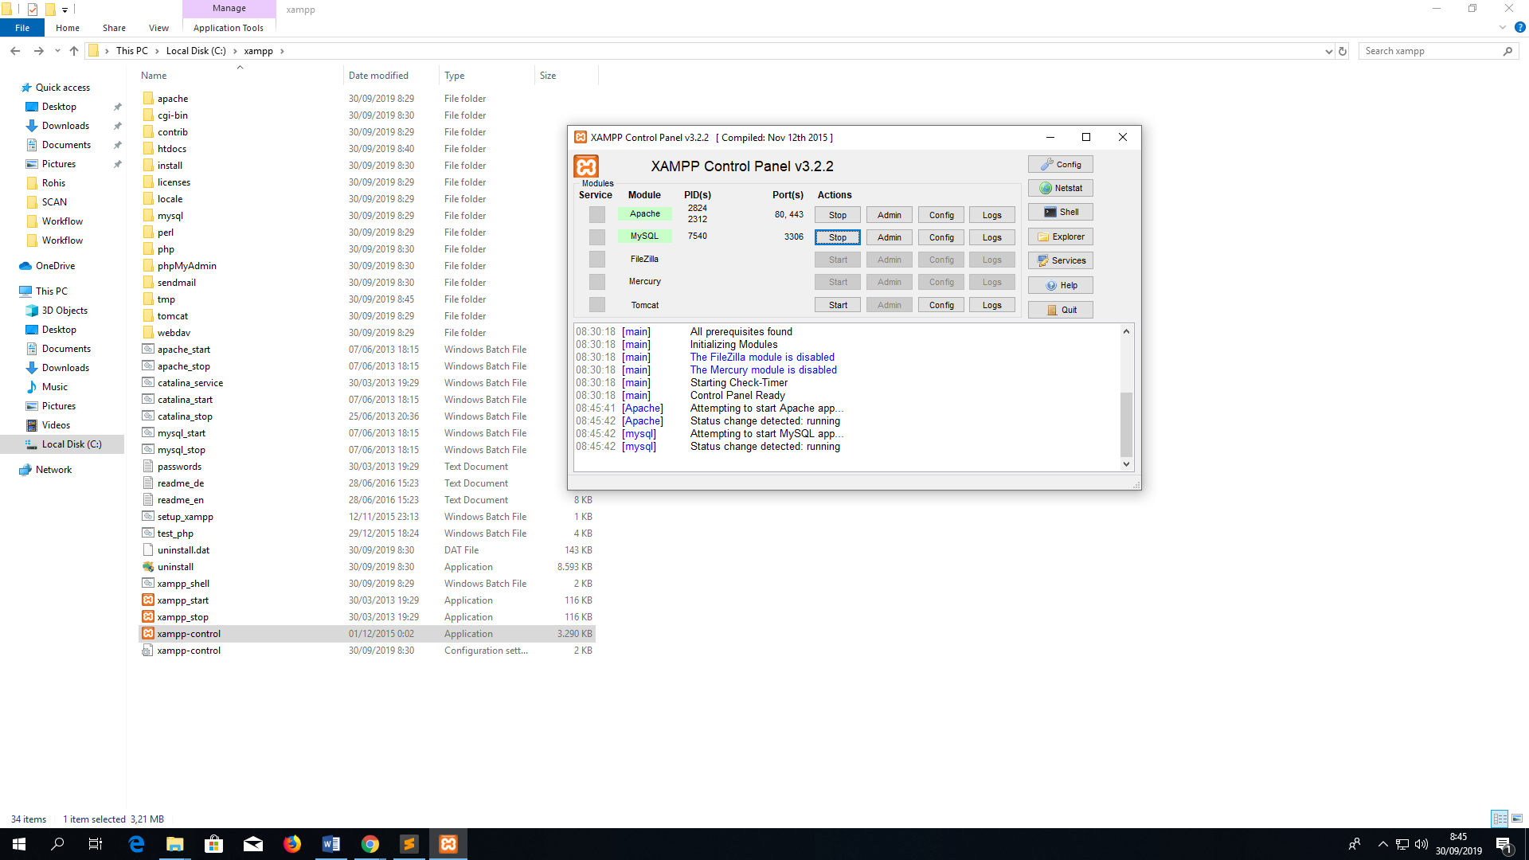

2

1

1. Membuka database & import database

Buka browser dan copas url dibawah

“<http://localhost/phpmyadmin/>”

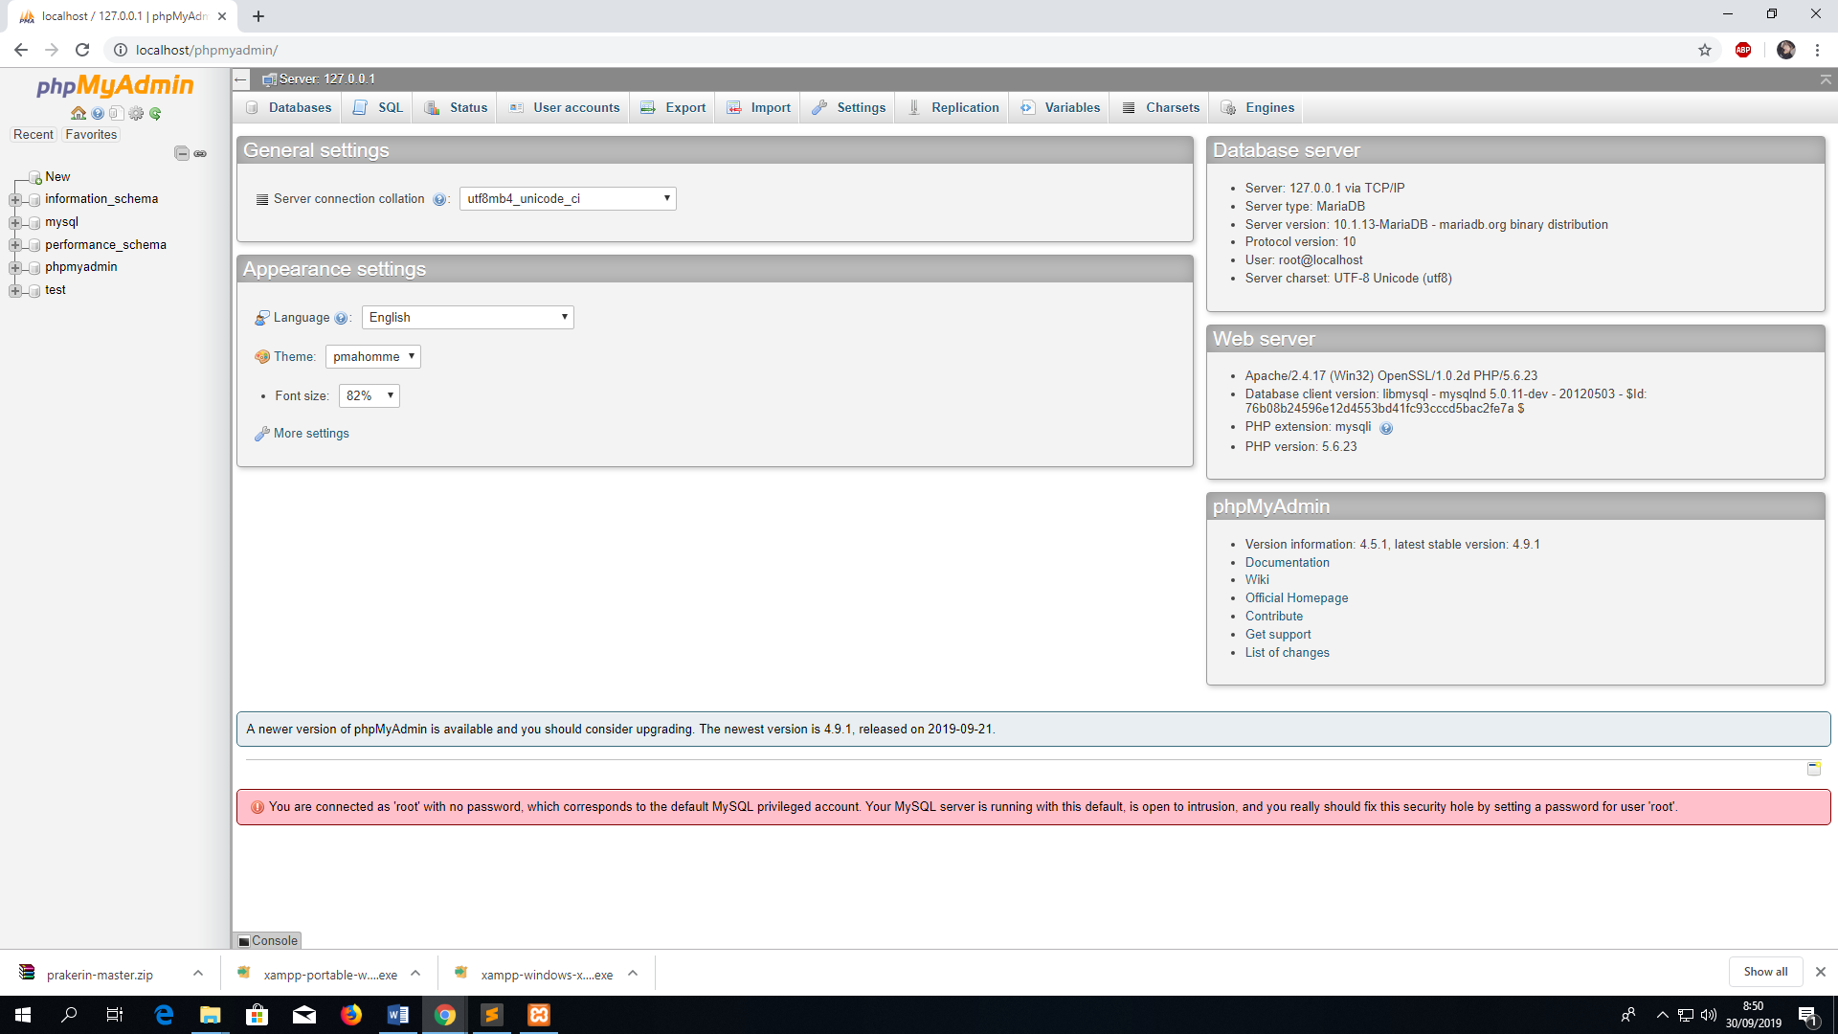

1. Membuat Database

Buat sebuah database dengan nama “pendaftaran”

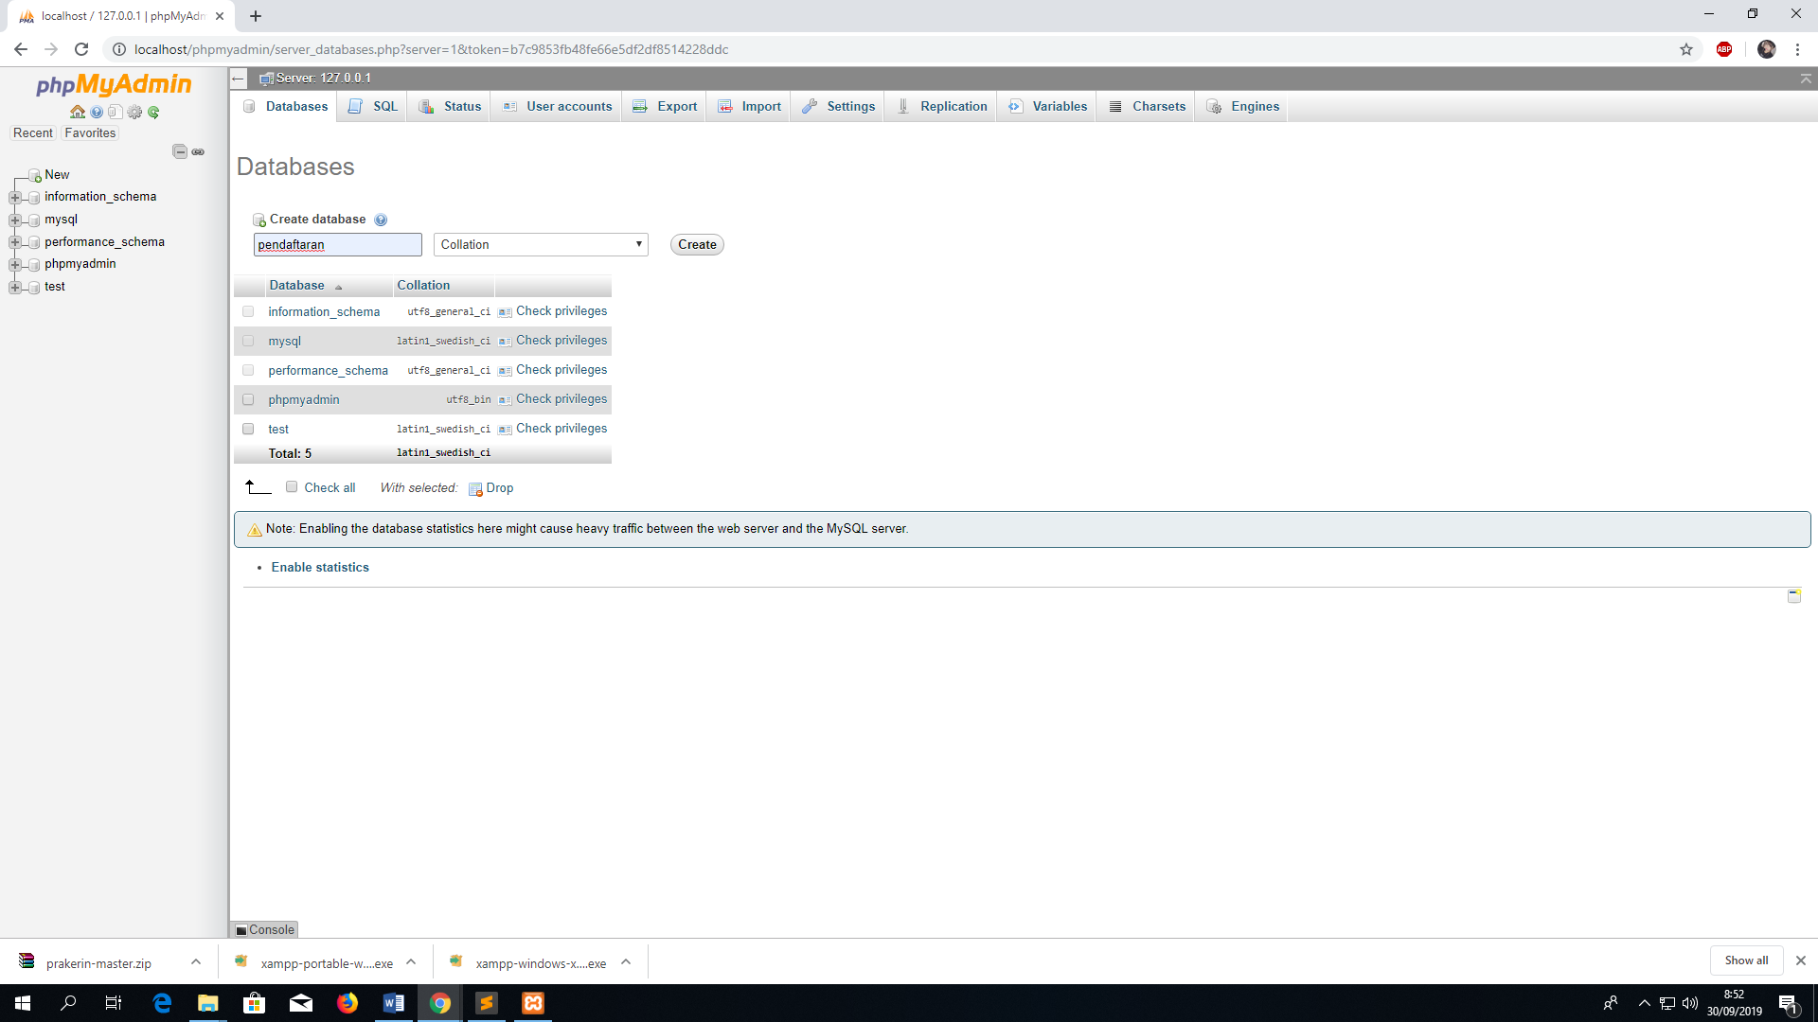

3

2

1

Setelah itu tekan create

1. Mengimport database pendaftaran

Tekan choose file untuk memilih folder

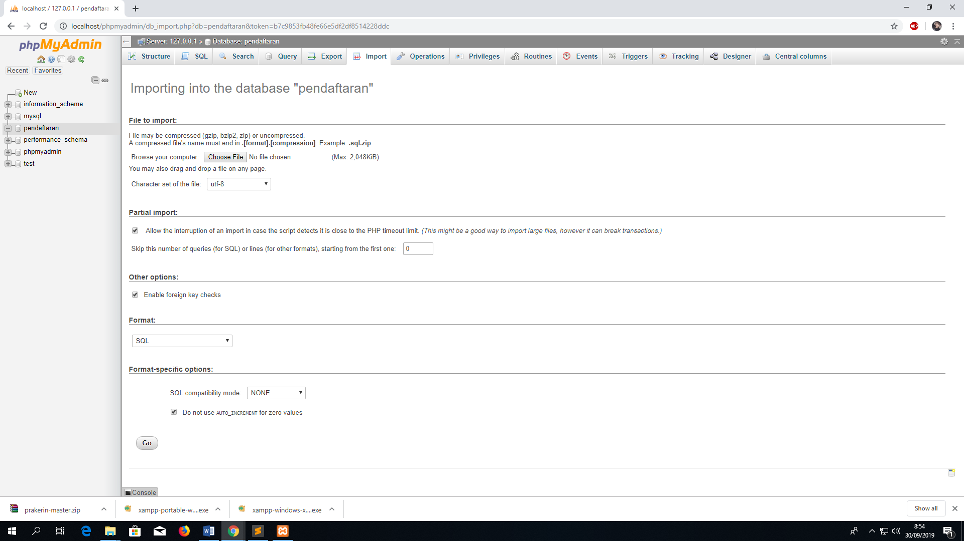

Cari folder bernama “database” yang berada di dalam folder “pendaftaran_ci”

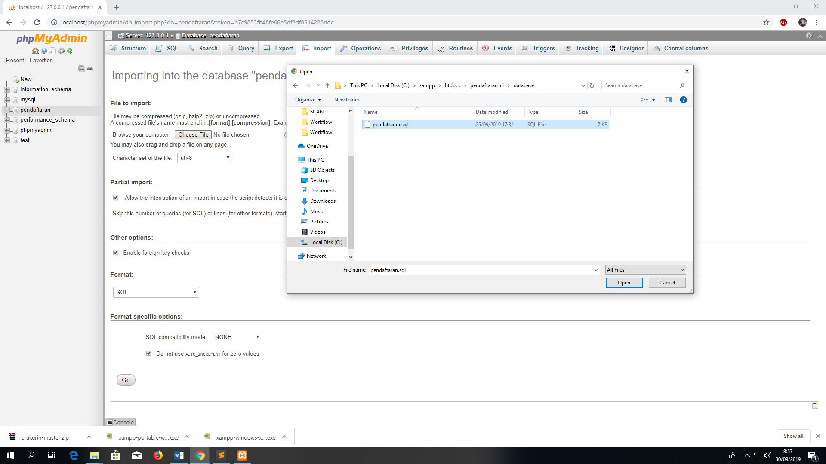

2

1

Tekan pendaftaran.sql dan tekan tombol Open untuk mengimport database “pendaftaran” dan tekan Go untuk eksekusi perintah

1. Mengakses website

Buka browser dan copas url dibawah

“<http://localhost/pendaftaran_ci/index.php/login/login>” akan diarahkan ke halaman login



Username dan Password ada di database

**BAB IV**

**PENUTUP**

4.1    Keterlaksanaan  
Faktor pendukung:  
1.    Aplikasi program yang tersedia.  
2.    Fasilitas yang baik dan cukup.  
3.    Hubungan dengan karyawan yang saling bekerjasama dan menjadikan partner yang baik dan saling menguntungkan.  
4.    Dukungan dari keluarga, guru dan teman.

4.2 Manfaat 1. Menambah wawasan & pengetahuan. 2. Mengingatkan bahwa di dunia kerja tidak hanya orang baik saja yang ditemui. 3. Memupuk mental untuk menghadapi dunia kerja.

4.3    Saran  
    Untuk SMK TI PELITA NUSANTARA KEDIRI :  
1.    Saya mengharapkan agar Program saya dapat diteruskan dan dapat ditingkatkan.  
2.    Saya mengharapkan agar pembimbing untuk aktif memberikan peninjauan, agar dapat mengetahui kekurangan-kekurangan yang ada pada diri siswa yang sedang melaksanakan PSG.  
3.    Saya mengharapkan agar pihak sekolah lebih meningkatkan kualitas SDM dan kurikulum pendidikan, agar dapat menghasilkan pekerja yang handal.  
    Pesan  
1.    Semoga lebih maju, sukses dan jaya.   
2.    Saya juga minta ma’af, jika ada kesalahan. Baik yang saya sengaja maupun tidak.